
Universidad Autónoma de Entre Ríos
Facultad de Ciencia y Tecnología
Licenciatura en Sistemas
Ingeniería de Software 2

Equipo docente:
- Dr. Colla, Pedro E.
- Lic. Blanc, Lucia.
Alumno:
- Baissetto, Matias.

Ciclo lectivo: 2026.

TP3 Patrones Patrones de Creación

- SingletonCalculadorFactorial con __new__(). Dos clientes (ClienteA, ClienteB) comparten la misma instancia, verificado con is.

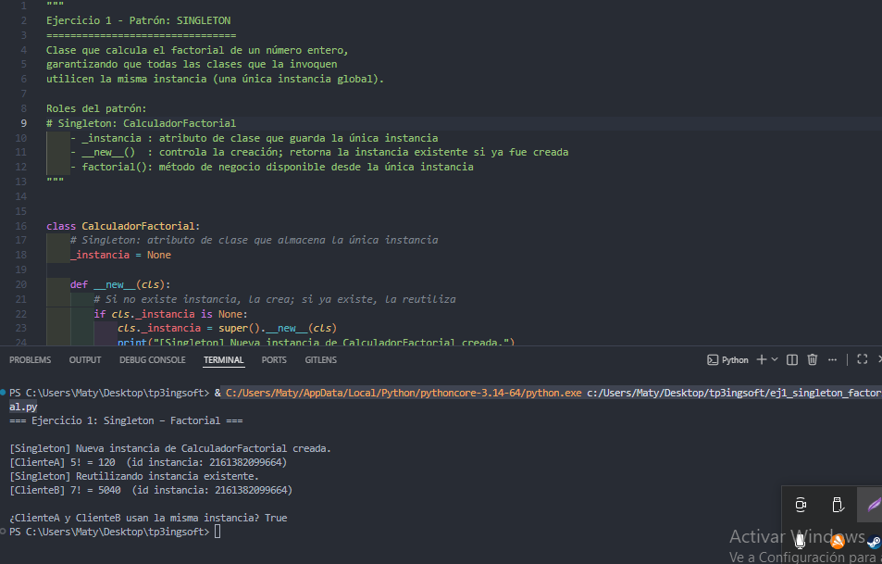
- SingletonCalculadorImpuestos calcula IVA 21% + IIBB 5% + Munic 1,2% sobre base imponible. Una sola instancia compartida entre SistemaFacturacion y SistemaCompras.
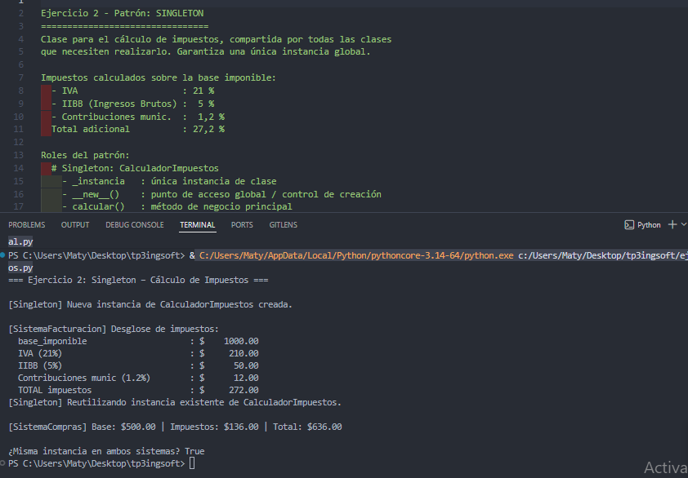

- Factory MethodLa clase base Hamburguesa declara crear_entrega() como Factory Method. Tres subclases concretas (Mostrador, Takeaway, Delivery) instancian el objeto Entrega apropiado.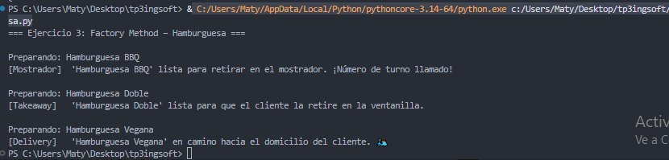

- Factory MethodEmisorFactura declara crear_factura(). Tres creadores concretos generan FacturaA (Responsable), FacturaB (No Inscripto) o FacturaC (Exento) según la condición impositiva.
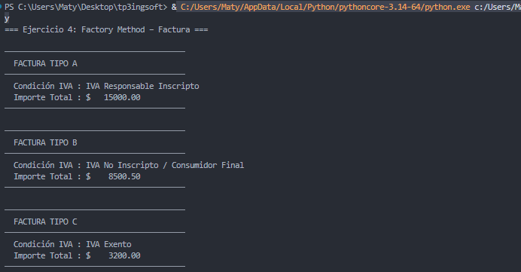

- BuilderDirectorAvion orquesta cuatro pasos (body → 2 turbinas → 2 alas → tren). Dos builders concretos (AvionComercialBuilder, AvionCargaBuilder) producen aviones distintos con el mismo director.
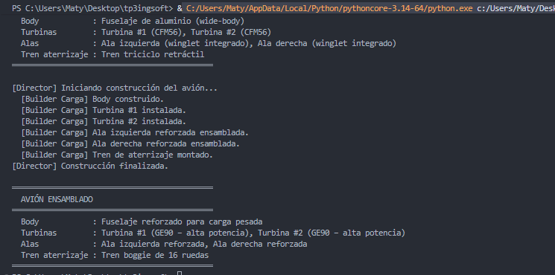

- PrototypeClaseA implementa clone() con deepcopy. ClaseB es instanciada a partir de un objeto ClaseA y también implementa su propio clone(), demostrando clonación anidada. Se verifica independencia entre original y clon.
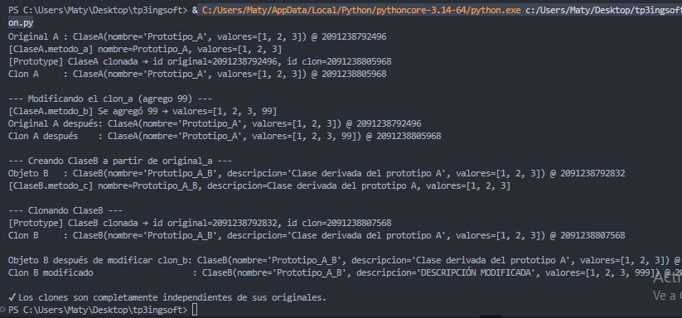

- Abstract FactorySituación: UI multiplataforma. UIFactory es la fábrica abstracta; tres fábricas concretas (Windows, macOS, Linux) producen familias de widgets compatibles (Boton, CampoTexto, Ventana). La Aplicacion (cliente) no conoce ninguna clase concreta.

